Лабораторная работа №4

Знакомство с программой Cisco Packet Tracer. Создание локальной сети
Тема: Создание локальной сети с использованием концентратора и статической IP-адресации в Cisco Packet Tracer 8.2.1
Цель работы:
– освоить базовые приёмы работы в Cisco Packet Tracer;
– научиться собирать простую локальную сеть (LAN) с использованием концентратора (Hub);
– настроить статическую IP-адресацию на компьютерах и сервере;
– проверить корректность работы сети с помощью команд ping и режима Simulation Mode.

1. Краткие теоретические сведения

1.1. Понятие локальной вычислительной сети (LAN)
Локальная вычислительная сеть (LAN, Local Area Network) — это система, объединяющая компьютеры, серверы и другие устройства в пределах ограниченной территории: офисного здания, учебного класса, дома. LAN позволяет пользователям обмениваться файлами, работать с общими ресурсами, печатать на сетевых принтерах и выходить в Интернет через единый канал.
Главная особенность локальных сетей заключается в их высокой скорости и низкой задержке по сравнению с глобальными сетями. Обычно в LAN применяются технологии Ethernet или Wi-Fi. На практике Ethernet широко используется благодаря своей надёжности, простоте и низкой стоимости оборудования.
В современном мире локальные сети — это основа любой информационной инфраструктуры. Даже когда пользователи выходят в Интернет, сначала они подключаются именно к своей локальной сети.

1.2. IP-адресация: зачем она нужна?
Каждое устройство в сети должно обладать уникальным идентификатором, который позволяет другим участникам находить его и передавать данные именно ему. Таким идентификатором является IP-адрес. Можно провести аналогию с почтовыми адресами: если бы у домов не было номеров и улиц, почтальон не смог бы доставить письмо нужному получателю. Точно так же в компьютерной сети без IP-адреса пакеты не смогли бы дойти до адресата.
IP-адрес — это числовое значение, которое состоит из двух частей: идентификатора сети и идентификатора хоста. Первая часть указывает, к какой сети принадлежит устройство, а вторая — какой именно это узел внутри сети.

1.3. Статическая и динамическая IP-адресация
Существует два основных способа назначения IP-адресов: статическая и динамическая адресация.
1. Статическая адресация предполагает, что администратор вручную назначает каждому устройству уникальный IP-адрес. Такой подход удобен в небольших сетях или для ключевых устройств, таких как серверы и сетевые принтеры, где важно, чтобы адрес всегда оставался одним и тем же. Однако при большом количестве устройств ручное назначение адресов становится трудоёмким и повышает вероятность ошибок.
2. Динамическая адресация реализуется с помощью специального сервиса — DHCP (Dynamic Host Configuration Protocol). DHCP-сервер автоматически назначает IP-адреса подключающимся устройствам из заранее заданного пула. Преимущество этого метода заключается в удобстве и гибкости: администратору не нужно вручную настраивать каждый компьютер, а адреса могут автоматически перераспределяться по мере необходимости.

1.4. Основные команды для работы с сетями
Для проверки корректности работы сети и диагностики проблем используются специальные команды. Они доступны как в операционных системах Windows и Linux, так и в симуляторе Cisco Packet Tracer.
– ping <ip-адрес> — проверка доступности устройства в сети. Команда отправляет на целевой компьютер специальные пакеты (ICMP Echo Request) и получает ответы (ICMP Echo Reply). Если ответы приходят, значит, соединение установлено.
– tracert (Windows) или traceroute (Linux) <ip-адрес> — отображает маршрут прохождения пакета до указанного узла. Это полезно для понимания того, через какие устройства проходит трафик и на каком этапе может возникнуть сбой.
– ipconfig (Windows) или ifconfig / ip addr (Linux) — отображает текущие настройки сетевых интерфейсов устройства: IP-адрес, маску подсети, шлюз по умолчанию. Эта команда часто используется для проверки, правильно ли настроена адресация.
– arp -a — выводит ARP-таблицу, в которой содержатся соответствия IP-адресов и MAC-адресов. Это важно для понимания того, как сетевой уровень взаимодействует с канальным уровнем модели OSI.

1.5. MAC-адреса и кадр Ethernet
IP-адрес нужен для того, чтобы найти узел во всей составной сети. Но внутри одного сегмента Ethernet устройства обращаются друг к другу не по IP-адресу, а по физическому адресу — MAC-адресу (Media Access Control).
MAC-адрес имеет длину 48 бит и записывается в шестнадцатеричном виде, например 00D0.BA12.34AB. Он присваивается производителем сетевого адаптера и, в отличие от IP-адреса, не зависит от того, в какую сеть подключено устройство. Первые 24 бита (OUI) определяют производителя, вторые 24 бита — конкретный экземпляр адаптера.
Данные, передаваемые по сети Ethernet, оформляются в кадр (frame). Кадр содержит:
– MAC-адрес получателя;
– MAC-адрес отправителя;
– поле типа (для IPv4 — значение 0x0800);
– данные (в них вложен IP-пакет);
– контрольную сумму FCS.
Внутри IP-пакета, в свою очередь, находятся IP-адреса отправителя и получателя. Таким образом, при передаче по локальной сети адресация происходит одновременно на двух уровнях: канальный уровень использует MAC-адреса, сетевой — IP-адреса. Это называется инкапсуляцией.
Важное следствие: коммутатор и концентратор работают только с MAC-адресами и вообще не видят IP-адресов.

1.6. Домены коллизий и широковещательные домены
Коллизия возникает, когда два устройства начинают передачу одновременно в одну и ту же среду. Сигналы накладываются, и оба кадра разрушаются.
Классический Ethernet использует метод доступа CSMA/CD: перед передачей устройство слушает среду и передаёт, если она свободна. Если во время передачи обнаружена коллизия, оба устройства прекращают передачу, отправляют сигнал затора и ждут случайный промежуток времени перед повторной попыткой.
Домен коллизий — это участок сети, устройства которого конкурируют за общую среду передачи.
Концентратор не разделяет домен коллизий: все его порты образуют один домен. Чем больше устройств подключено к концентратору, тем чаще возникают коллизии и тем ниже реальная пропускная способность. Кроме того, концентратор работает только в полудуплексном режиме — устройство не может одновременно передавать и принимать.
Коммутатор создаёт отдельный домен коллизий на каждом порту. Между коммутатором и подключённым к нему устройством коллизий не бывает в принципе, поэтому возможен полнодуплексный режим — одновременная передача в обе стороны.
Широковещательный домен — это участок сети, в пределах которого распространяется широковещательный кадр (адрес получателя FFFF.FFFF.FFFF). И концентратор, и коммутатор широковещательные кадры пропускают, поэтому оба образуют один широковещательный домен. Разделить широковещательные домены может только маршрутизатор или коммутатор с настроенными VLAN.
Таблица 2 — Домены концентратора и коммутатора
Устройство | Доменов коллизий | Широковещательных доменов | Режим
Концентратор (7 портов) | 1 | 1 | полудуплекс
Коммутатор (7 портов) | 7 | 1 | полный дуплекс

1.7. Как работает коммутатор: таблица MAC-адресов
Концентратор — устройство первого уровня. Он не анализирует содержимое кадра, а просто повторяет полученный сигнал на все остальные порты. Кадр физически доходит до всех устройств; каждое из них сравнивает MAC-адрес получателя со своим и отбрасывает кадр, если адрес не совпал.
Коммутатор — устройство второго уровня. Он ведёт таблицу MAC-адресов, сопоставляющую MAC-адрес устройства с номером порта, за которым это устройство находится. Работа коммутатора состоит из трёх операций:
1. Изучение (learning). Получив кадр, коммутатор читает MAC-адрес отправителя и запоминает, на каком порту он появился. Обратите внимание: изучение идёт по адресу источника, а не назначения.
2. Пересылка (forwarding). Если MAC-адрес получателя есть в таблице, кадр отправляется только на соответствующий порт.
3. Лавинная рассылка (flooding). Если MAC-адрес получателя в таблице отсутствует, коммутатор ведёт себя как концентратор и рассылает кадр на все порты, кроме входного.
Отсюда следует важное наблюдение: сразу после включения таблица коммутатора пуста, и первый кадр всё равно рассылается на все порты. Коммутатор становится «умным» не мгновенно, а по мере накопления таблицы. Записи хранятся ограниченное время (обычно 300 секунд) и удаляются, если устройство перестало передавать.
Широковещательные кадры коммутатор рассылает на все порты всегда, независимо от содержимого таблицы.

1.8. Протокол ARP
IP-адрес получателя известен приложению, но для отправки кадра нужен MAC-адрес. Соответствие между ними устанавливает протокол ARP (Address Resolution Protocol). Работает он так:
1. Узел проверяет свой ARP-кэш — таблицу уже известных соответствий IP и MAC.
2. Если запись отсутствует, узел отправляет широковещательный ARP-запрос: «у кого IP-адрес 192.168.10.1, сообщите свой MAC». Кадр с адресом получателя FFFF.FFFF.FFFF получают все устройства сегмента.
3. Узел с указанным IP-адресом отвечает одноадресным ARP-ответом, содержащим его MAC-адрес.
4. Оба узла сохраняют полученное соответствие в ARP-кэше.
Именно поэтому самый первый пакет ping в серии часто идёт дольше остальных или вовсе теряется по тайм-ауту: до отправки эхо-запроса необходимо выполнить обмен ARP. Последующие пакеты используют готовую запись кэша и проходят быстрее.
Просмотреть ARP-кэш можно командой arp -a, очистить — arp -d.

2. Топология сети
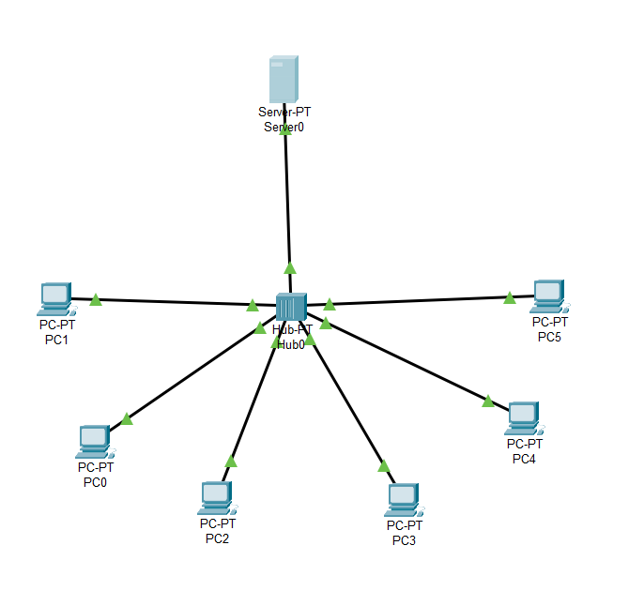
Рисунок 1. Топология сети в Cisco Packet Tracer

3. Оборудование
– 1 × Server-PT;
– 6 × PC-PT;
– 1 × Hub-PT;
– 7 × кабель Copper Straight-Through.

4. План работы

Шаг 1. Построение топологии
1. Запустите Cisco Packet Tracer 8.2.1.
2. Разместите на рабочем поле:
– один сервер (Server-PT);
– шесть компьютеров (PC-PT);
– один концентратор (Hub-PT).
3. Соедините все устройства с концентратором кабелями Copper Straight-Through.

Шаг 2. Назначение IP-адресов
Задаём статические адреса в подсети 192.168.10.0/24 согласно таблице 1.
Таблица 1 — Схема адресации
Устройство | IP-адрес | Маска подсети
Server | 192.168.10.1 | 255.255.255.0
PC1 | 192.168.10.2 | 255.255.255.0
PC2 | 192.168.10.3 | 255.255.255.0
PC3 | 192.168.10.4 | 255.255.255.0
PC4 | 192.168.10.5 | 255.255.255.0
PC5 | 192.168.10.6 | 255.255.255.0
PC6 | 192.168.10.7 | 255.255.255.0

Настройка IP-адреса (на примере PC1):
1. Щёлкните по PC1 → вкладка Desktop → IP Configuration.
2. Введите IP-адрес 192.168.10.2 и маску подсети 255.255.255.0.
3. Поле Default Gateway оставьте пустым — шлюз в этой сети отсутствует.
4. Повторите настройку для остальных устройств согласно таблице 1.

Шаг 3. Проверка связи
1. На PC1 откройте Command Prompt и выполните команду ping 192.168.10.1 для проверки связи с сервером.
2. Последовательно выполните ping от PC2 до PC6. Во всех случаях должны приходить ответы вида Reply from…

Шаг 3а. Наблюдение за работой протокола ARP
Все команды выполняются на PC1 в окне Command Prompt.
1. Выполните arp -d, затем arp -a. Запишите результат — таблица должна быть пуста.
2. Выполните ping 192.168.10.1. Обратите внимание на время отклика первого пакета и сравните его с остальными тремя.
3. Снова выполните arp -a. Запишите появившуюся запись: какому IP-адресу какой MAC-адрес соответствует.
4. Выполните ping 192.168.10.1 повторно. Изменилось ли время отклика первого пакета? Объясните почему.

Шаг 4. Передача простого PDU-пакета
Проследите процесс передачи простого PDU-пакета между сервером и одним из компьютеров, а также между двумя различными компьютерами. Поясните путь прохождения пакета.
Для выполнения этого пункта на дополнительной панели инструментов выберите кнопку «Добавить простой PDU» (рисунок 2).
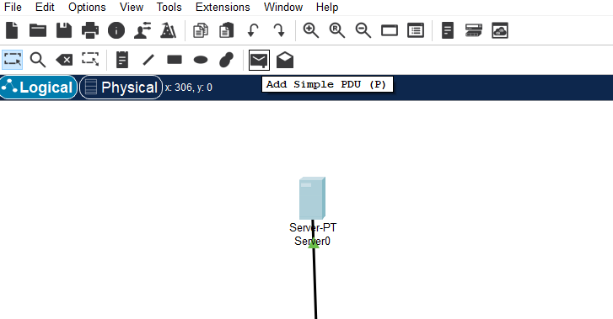
Рисунок 2. Кнопка «Добавить простой PDU» на дополнительной панели
Щелчком левой кнопки мыши выберите вначале отправителя, а затем получателя. При правильной настройке в окне «Переданные пакеты» появится новая запись со статусом «успешно», как показано на рисунке 3.
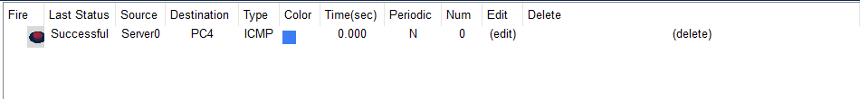
Рисунок 3. Успешная пересылка пакета
Далее перейдите в режим симуляции. В окне, выделенном красным (рисунок 4), можно проследить пути прохождения пакета. Ползунком ниже регулируется скорость анимации. Нажатием кнопки «Захват/вперёд» проследите путь прохождения пакета от отправителя к получателю и обратно.
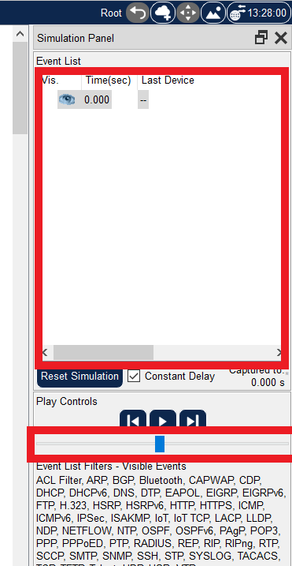
Рисунок 4. Режим «Симуляция»

Шаг 4а. Изучение структуры кадра
Режим симуляции позволяет увидеть содержимое кадра по уровням. Это единственное место работы, где инкапсуляция видна непосредственно.
1. В режиме симуляции щёлкните по конверту пакета в момент, когда он находится на PC1.
2. Откройте вкладку Outbound PDU Details.
3. Заполните таблицу 3.
Таблица 3 — Поля кадра и пакета
Поле | Значение | Уровень модели OSI
DESTINATION MAC (ADDR)
SOURCE MAC (ADDR)
SRC IP
DST IP
TYPE (в заголовке Ethernet)

4. Щёлкните по тому же пакету, когда он дошёл до сервера, и откройте Inbound PDU Details. Какие поля изменились по пути, а какие остались прежними?
5. Сделайте вывод: на каком уровне работает концентратор, если он не меняет ни одно из этих полей?

Шаг 5. Сравнение концентратора и коммутатора
Цель — увидеть, чем именно отличается работа этих двух устройств. Одного ping для этого недостаточно: он одинаков и там, и там.
Часть А. Наблюдение на концентраторе
1. Перейдите в режим симуляции. В окне фильтра событий (ниже выделенного красным ползунка ускорения на рисунке 4) нажмите «Edit Filters» и снимите все флажки, кроме ICMP и ARP.
2. Очистите ARP-кэш на PC1 (arp -d) и отправьте простой PDU-пакет от PC1 к PC2.
3. Пошагово («Захват/вперёд») проследите прохождение кадров. Сначала пройдёт обмен ARP (зелёный конверт), затем ICMP. Запишите, сколько устройств получили копию ARP-запроса и сколько из них ответило.
4. Запишите, сколько устройств получили копию кадра ICMP.
5. На каких устройствах появился красный крестик? Что это означает: кадр не дошёл — или дошёл, но был отброшен? На основании какого поля устройство приняло это решение?
Часть Б. Замена на коммутатор
6. Удалите концентратор и поместите на его место коммутатор (2960). Подключите все устройства заново.
7. Откройте CLI коммутатора и выполните команду:
show mac address-table
8. Запишите результат — таблица должна быть пуста. Если она не пуста, нужно зайти в привилегированный режим командой enable (будет рассмотрено подробнее в следующих лабораторных), затем написать команду clear mac-address-table dynamic и вернуться назад командой exit.
9. Отправьте первый PDU-пакет от PC1 к PC2. Сколько устройств получили копию? Совпадает ли результат с концентратором?
10. Снова выполните show mac address-table. Какие записи появились и откуда коммутатор их взял?
11. Отправьте второй такой же пакет. Сколько устройств получили копию теперь?
12. Заполните таблицу 4 и объясните, что произошло между первым и вторым пакетами.
Таблица 4 — Сравнение концентратора и коммутатора
Параметр | Концентратор | Коммутатор
Устройств получило первый кадр
Устройств получило второй кадр
Уровень модели OSI
Количество доменов коллизий
Количество широковещательных доменов
Режим передачи

Обратите внимание на пункты 9 и 11. Коммутатор становится «умным» не сразу: первый кадр он рассылает на все порты, потому что его таблица ещё пуста. Разберитесь, что именно он узнал между первым и вторым пакетом и из какого поля кадра.

Шаг 6. Широковещательная рассылка
1. На PC1 выполните ping 192.168.10.255.
2. Сколько устройств ответило? Почему используется именно этот адрес?
3. В режиме симуляции отправьте тот же пакет и проследите его путь. Сколько устройств получило кадр при работе через коммутатор?
4. Сравните с обычным ping на PC2. Почему коммутатор в этом случае не воспользовался таблицей MAC-адресов?

5. Контрольные вопросы
1. В чём отличие концентратора (Hub) от коммутатора (Switch)?
2. Почему все устройства в сети могут обмениваться данными без маршрутизатора?
3. Что произойдёт, если два ПК одновременно отправят данные через концентратор?
4. Зачем нужна маска подсети?
5. Коммутатор изучает MAC-адреса по полю отправителя или получателя? Почему именно так?
6. Что произойдёт, если MAC-адрес получателя отсутствует в таблице коммутатора?
7. Почему первый пакет ping часто идёт дольше остальных?
8. Сколько доменов коллизий и сколько широковещательных доменов в вашей схеме с концентратором? А с коммутатором?
9. Устройство отправляет кадр на адрес FFFF.FFFF.FFFF. Кто его получит при работе через коммутатор?
10. Может ли коммутатор передавать кадры между устройствами из разных IP-подсетей, подключёнными к нему же? Объясните.
11. Записи в таблице MAC-адресов удаляются через некоторое время. Зачем, если можно хранить их постоянно?
12. Почему замена концентратора коммутатором не изменила результат команды ping, хотя устройства работают принципиально по-разному?

